Szlafroki dla mężczyzn - męska bielizna nocna
Czy Szlafroki dla mężczyzn są tak samo popularne jak te dla kobiet? Zdecydowanie tak! Zapewnij sobie codzienny luksus otulania się w przyjemny materiał szlafroku z firmą Datura.

Szlafroki - dlaczego warto je mieć?
Szlafroki to bielizna nocna, która przydaje się w wielu domowych sytuacjach. Zimą, wychodząc z ciepłego łóżka, przyjemnie jest otulić się ciepłym szlafrokiem, tym samym zatrzymując wysoką temperaturę ciała. Również po szybkim prysznicu, szlafrok okaże się niezastąpiony. Szlafroki dla mężczyzn czy kobiet to element odzieży, w którym możemy spędzać leniwe poranki z rodziną, popijać w nim kawę na balkonie czy werandzie, z ulubioną książką lub ciekawym artykułem pod ręką. Również wybierając się na wycieczkę warto zapakować do walizki szlafrok - przyda się na basenie, w hotelowym pokoju, czy w SPA.
Szlafroki dla mężczyzn - jaki wybrać?

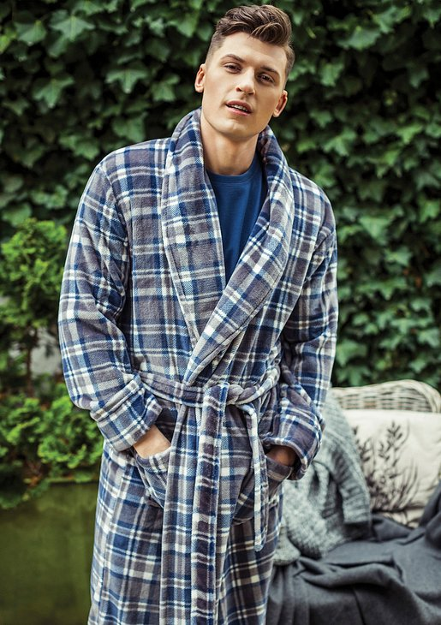
W ofercie sklepu internetowego Datura z bielizną nocną dla kobiet oraz mężczyzn znajdziesz szeroki wybór szlafroków. W zależności od tego jaki kolor lubisz, jaki materiał oraz długość szlafroka katalog produktowy Datury, z pewnością pozwoli Ci na zakup idealnego modelu dla Ciebie. Szlafroki dla mężczyzn z reguły zaprojektowane są w uniwersalnych barwach z gładką fakturą. Dostępne są także modele w modną kratę czy z wzorzystymi lamówkami, rodem z czasów pop artu.

